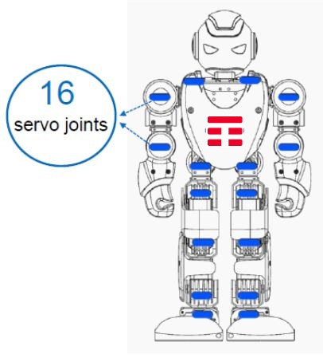

“RobotTIM”

“RobotTIM” è un Alpha 1S, robot umanoide realizzato dall’azienda cinese UBTECH Robotics con personalizzazione curata da Olivetti per l’evento.
I suoi 16 motori lo rendono estremamente flessibile permettendogli di ballare su qualsiasi tipo di musica con movimenti fluidi come se fosse un umano.

“RobotTIM”, è alto poco meno di 40 centimetri e pesa un chilo e seicento grammi, è fatto in lega d’alluminio con rivestimento in materiale plastico ed ha 16 gradi di libertà (servo meccanismi), che rendono possibili molti movimenti. E’dotato di connettività Bluetooth e di una memoria esterna da 128 Mega, espandibile fino a 32 Giga. La batteria ha una durata di circa 60 minuti. Il software per programmare il robot è compatibile con Windows, iOS e Android.

Il Robot è controllabile attraverso l’App Alpha 1S scaricabile (da Apple Store e Play Store) sia per smartphone che per tablet, o tramite un software per PC che consente di far compiere una serie di attività e di visualizzare a schermo il risultato prima di applicarlo al robot umanoide.

Caratteristiche tecniche

Peso | 1.65KG
Modalità di controllo | Dual-mode Bluetooth, 3.0/4.0 BLetooth Low Energy e Enhanced Data Rate
Batteria | 7.4v 2200mAh batteria al litio
Durata batteria | ≥ 60 minutes
Materiale | Struttura in lega d’alluminio con rivestimento in materiale plastico
Gradi libertà | 16 (gambe 5 × 2, braccia 3 × 2)
Sistemi compatibili | iOS/Android/PC
Speaker | 3W mono speaker
Software per la programmazione | Permette di creare simulazioni in 3D
Processore | STM32-F103RDT6

TIM Press Office
+39 06 3688 2610
TIMpressoffice@telecomitalia.it
Twitter: @TIMnewsroom

